Информация о неиспользуемых объектах недвижимого имущества,
находящихся в собственности Глусского района, предлагаемых для продажи, аренды, передачи в безвозмездное пользование под оформленные договором обязательства по созданию рабочих мест

№ п/п | Сведения об объекте (наименование, адрес месторасположения) | Сведения о балансодержателе (наименование, почтовый адрес, номер телефона) | Инвентарный номер  (по ЕГРНИ) | Год ввода | Общая площадь (кв.м.) | Способ вовлечения в хозяйственный оборот
1 | Сельский дом культуры,  Глусский район,  д. Доколь | Отдел идеологической работы, культуры и по делам молодежи Глусского районного исполнительного комитета,  213879, г.п. Глуск,  ул. Кирова, 16,  УНП 701213392,  тел. 8 02230 78 8 89 | 711/С-21057 | 1953 | 149,3 | *  Продажа, аренда¹, продажа за 1 базовую величину под жильё, передача в безвозмездное пользование под создание рабочих мест
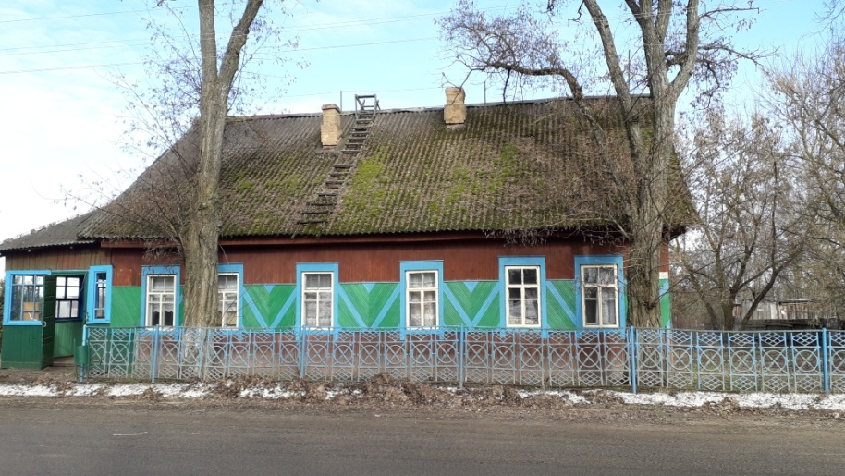
2 | Сельский дом культуры,  Глусский район,  д. Маковичи | Отдел идеологической работы, культуры и по делам молодежи Глусского районного исполнительного комитета,  213879, г.п. Глуск,  ул. Кирова, 16,  УНП 701213392,  тел. 8 02230 78 8 89 | 711/С-20813 | 1987 | 978,3 | Продажа, аренда¹, передача в безвозмездное пользование под создание рабочих мест
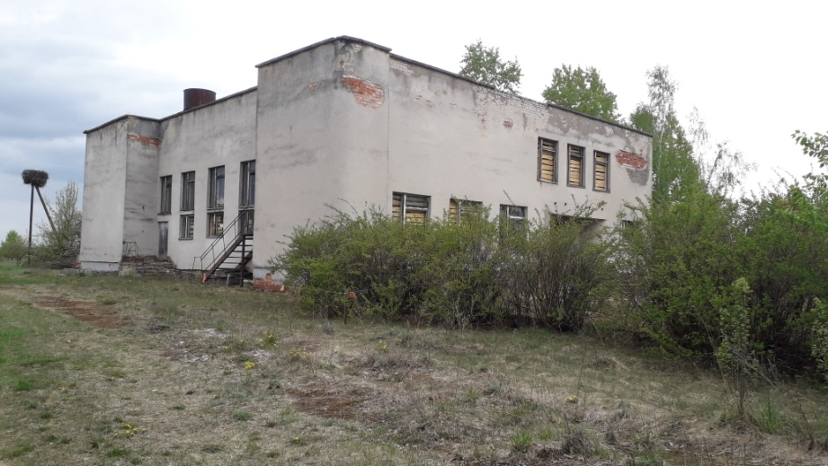
3 | Здание школы,  здание школы,  туалет,  теплица,  Глусский район,  д. Маковичи,  ул. Школьная, 1 | Отдел по образованию, спорту и туризму Глусского районного исполнительного комитета,  213879, г.п. Глуск,  ул. Кирова, 16,  УНП 701215951,  тел. 8 02230 79 8 95 | 711/С-17810  711/С-17811  711/С-20191  711/С-20192 | 1974  1974  2004  1974 | 264,5;  3003,8;  5,9;  117,3 | *  Продажа, аренда¹, передача в безвозмездное пользование под создание рабочих мест
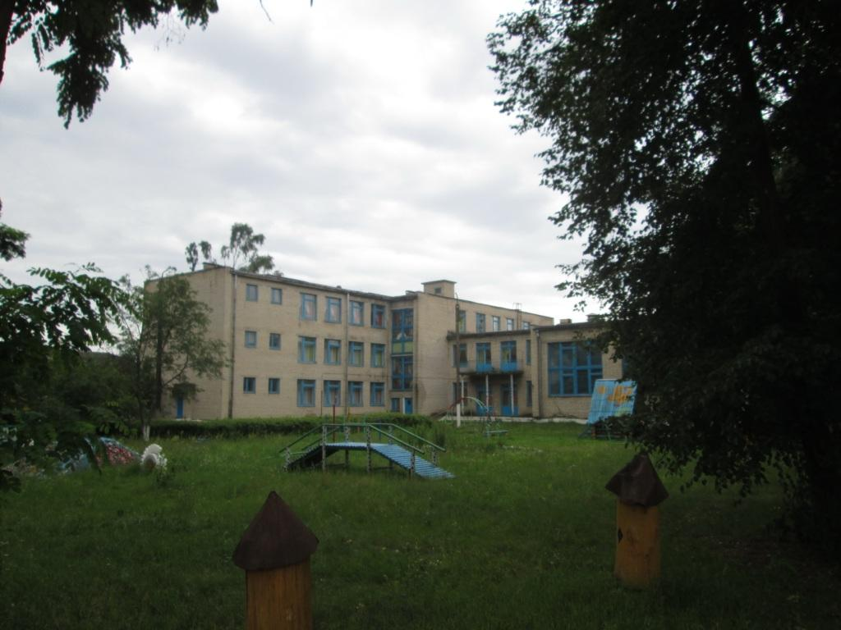
4 | Котельная, Глусский район,  д. Маковичи,  ул. Школьная, 1А | Глусское унитарное коммунальное предприятие «Жилкомхоз»,  213879, г.п. Глуск,  ул. Луначарского, 36,  УНП 700100279,  тел. 8 02230 77 8 67 | 711/С-27543 | 1974 | 111,5 | *  Продажа, аренда¹, передача в безвозмездное пользование под создание рабочих мест
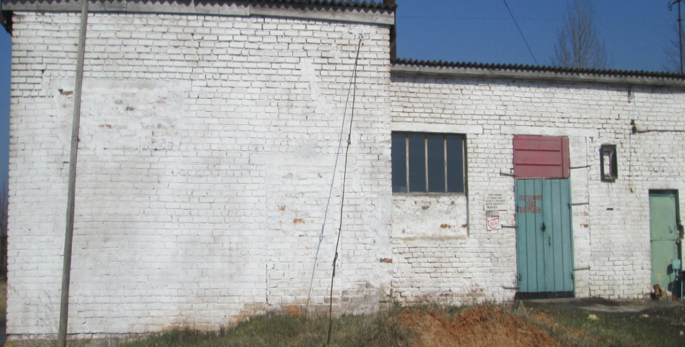
5 | Здание бани, Глусский район,  аг. Калатичи | Глусское унитарное коммунальное предприятие «Жилкомхоз»,  213879, г.п. Глуск,  ул. Луначарского, 36,  УНП 700100279,  тел. 8 02230 77 8 67 | 711/С-10229 | 1987 | 213,1 | *  Аренда¹, передача в безвозмездное пользование под создание рабочих мест
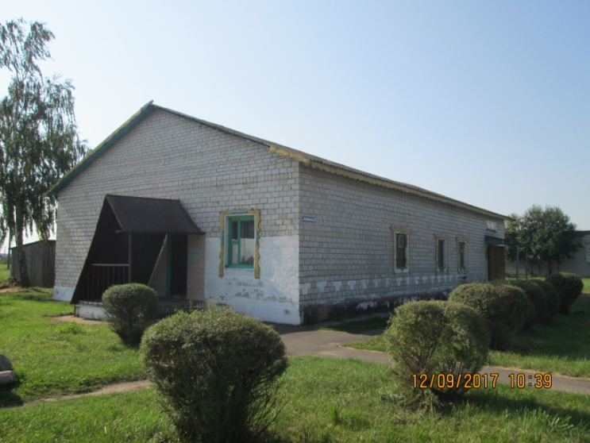
6 | Здание бани, Глусский район,  аг. Березовка | Глусское унитарное коммунальное предприятие «Жилкомхоз»,  213879, г.п. Глуск,  ул. Луначарского, 36,  УНП 700100279,  тел. 8 02230 77 8 67 | 711/С-10851 | 1978 | 163,5 | *  Продажа, аренда¹, передача в безвозмездное пользование под создание рабочих мест
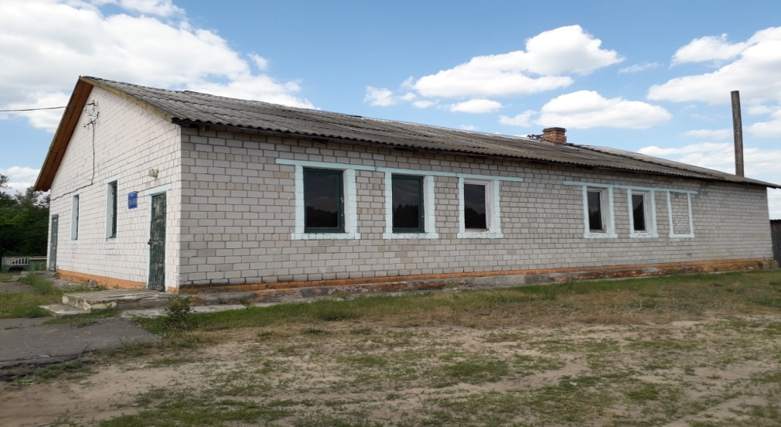
7 | Здание бани, Глусский район, Козловичский с/с, 1 | Глусское унитарное коммунальное предприятие «Жилкомхоз»,  213879, г.п. Глуск,  ул. Луначарского, 36,  УНП 700100279,  тел. 8 02230 77 8 67 | 711/С-27441 | 1978 | 122,1 | *  Продажа, аренда¹, передача в безвозмездное пользование под создание рабочих мест
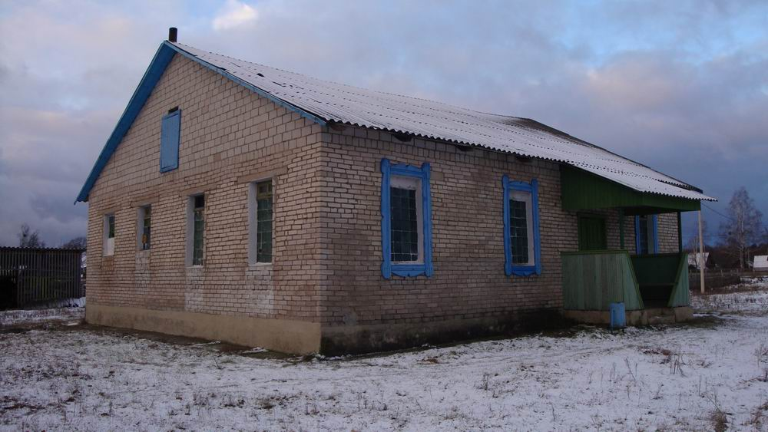

8 | Здание бани, Глусский район, Славковичский с/с,  аг. Клетное, пер. Молодёжный, 15 | Глусское унитарное коммунальное предприятие «Жилкомхоз»,  213879, г.п. Глуск,  ул. Луначарского, 36,  УНП 700100279,  тел. 8 02230 77 8 67 | 711/С-27435 | 1992 | 155,2 | *  Аренда¹, передача в безвозмездное пользование под создание рабочих мест
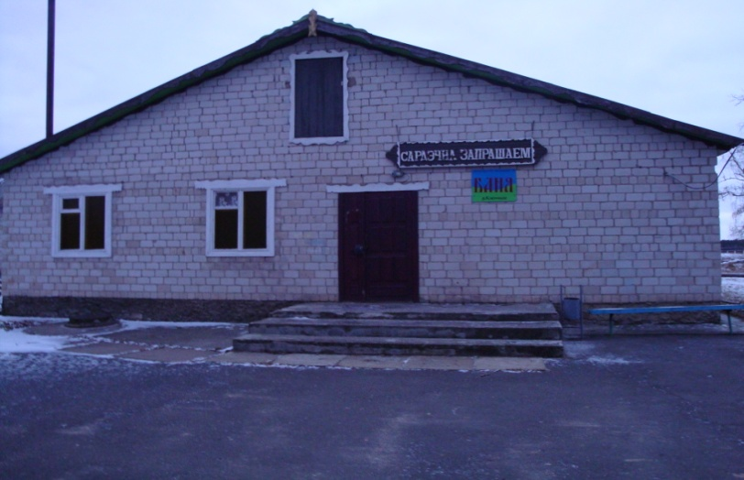
9 | Здание бани, Глусский район, Катковский с/с,  аг. Катка, ул. Центральная, 41 | Глусское унитарное коммунальное предприятие «Жилкомхоз»,  213879, г.п. Глуск,  ул. Луначарского, 36,  УНП 700100279,  тел. 8 02230 77 8 67 | 711/С-381 | 1983 | 216,7 | *  Продажа, аренда¹, передача в безвозмездное пользование под создание рабочих мест
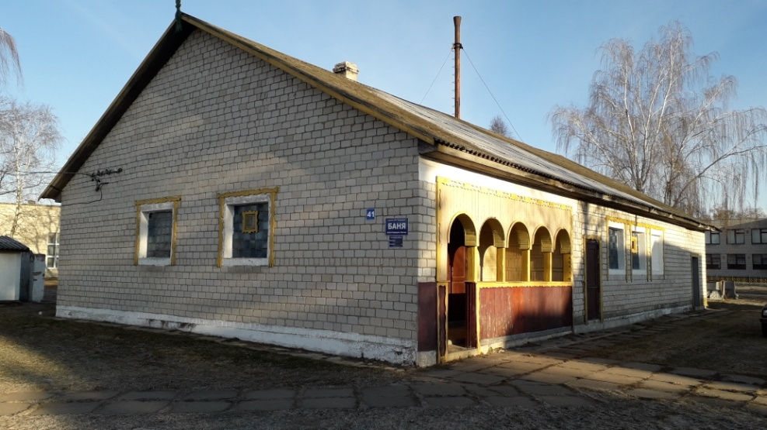
10 | Часть административного здания (баня, отдельный вход), Глусский район, Хвастовичский с/с,  аг. Турино | Глусское унитарное коммунальное предприятие «Жилкомхоз»,  213879, г.п. Глуск,  ул. Луначарского, 36,  УНП 700100279,  тел. 8 02230 77 8 67 | 711/С-10569 | 1981 | 57,2 | *  Аренда¹, передача в безвозмездное пользование под создание рабочих мест
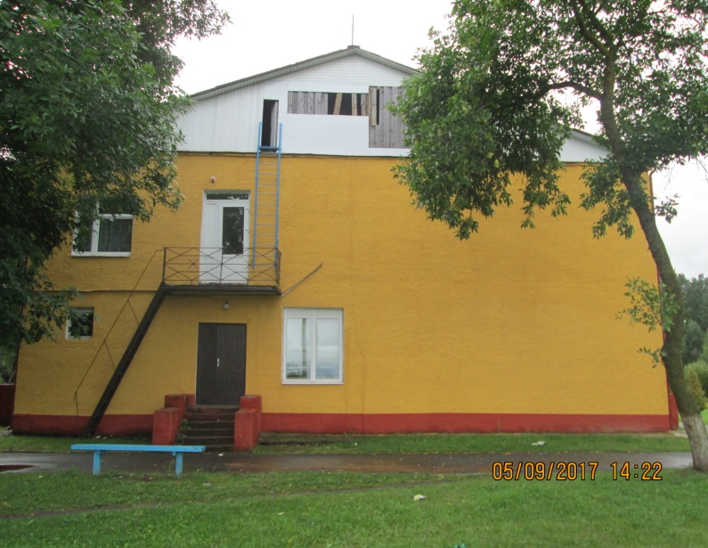
*при поступлении заявлений о намерениях
1- допускается аренда отдельных частей комплекса строений и (или) их частей

Предложения (заявления о намерениях) от юридических лиц, индивидуальных предпринимателей, физических лиц принимаются в отделе экономики Глусского райисполкома в рабочие дни с 8.00 до 13.00 и с 14.00 до 17.00 по адресу: г.п. Глуск, ул. Кирова, д.16, каб. 48, 50 , тел. 8 (02230) 78 9 95, 78 9 98 (можно проконсультироваться).

